Resumen
Para desarrollar una aplicación que permita gestionar citas médicas eficientemente, primero es clave entender y manejar correctamente los modelos mínimos necesarios. Estos modelos facilitan que los usuarios registrados puedan elegir bloques de tiempo para agendar sus citas.
¿Qué modelos mínimos necesitas para gestionar citas médicas con Prisma?
Es muy importante contar con los modelos esenciales que permiten la funcionalidad básica de una API para manejar citas. En este caso particular, los modelos son:
- Usuario: ya disponible en el modelo actual.
- Appointments (Citas): requieren información clave como fecha, usuario asociado y bloque de tiempo.
- Bloques de tiempo: permiten mostrar y gestionar los horarios disponibles para los usuarios.
Estos modelos son críticos para mantener una estructura organizada que soporte futuras ampliaciones posibles, como doctores o categorías específicas.
¿Cómo agregas y migras correctamente nuevos modelos en Prisma?
Para agregar estos nuevos modelos, sigue unos pasos específicos:
- Coloca los modelos en el archivo schema.prisma.
- Actualiza relaciones necesarias, como incorporar appointments al usuario.
- Para migrar los modelos y generar los recursos necesarios, ejecuta los siguientes comandos en tu terminal:
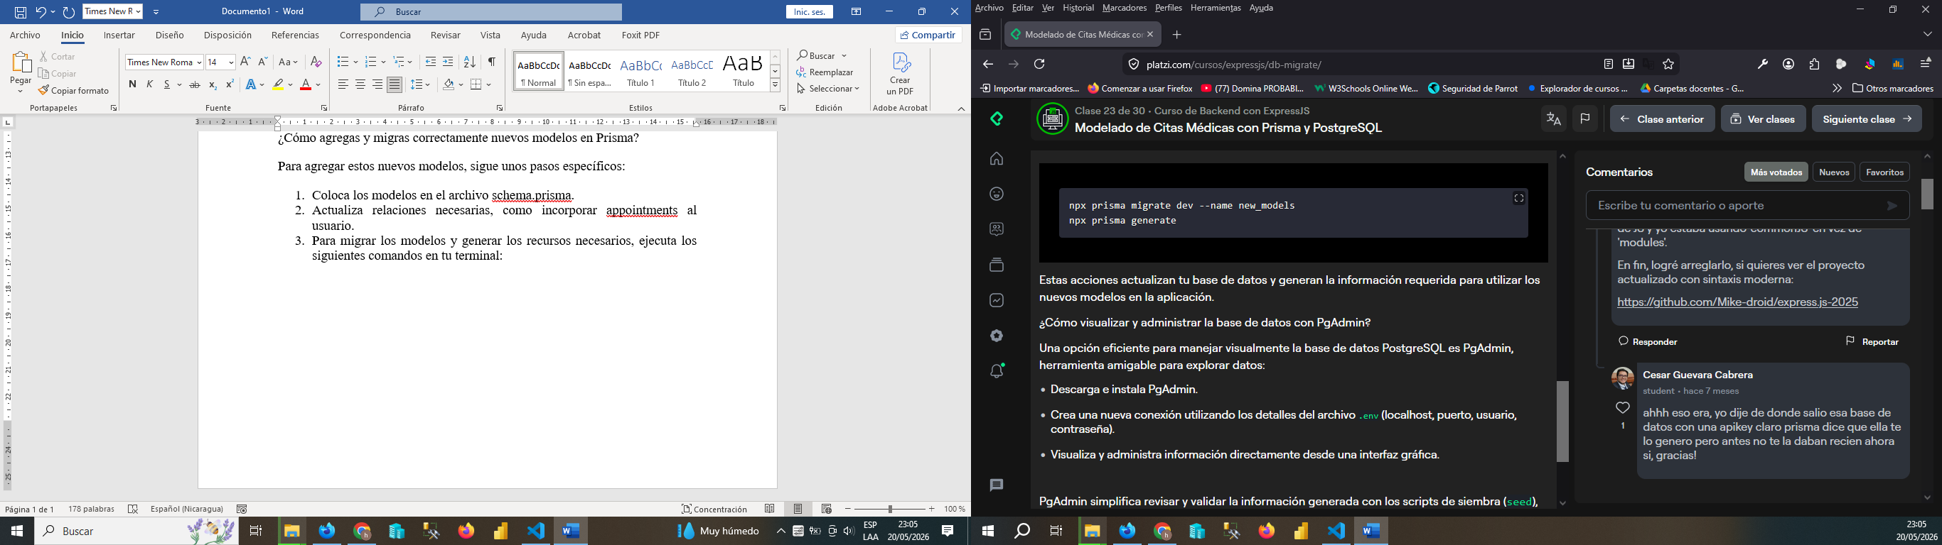
Estas acciones actualizan tu base de datos y generan la información requerida para utilizar los nuevos modelos en la aplicación.
¿Cómo visualizar y administrar la base de datos con PgAdmin?
Una opción eficiente para manejar visualmente la base de datos PostgreSQL es PgAdmin, herramienta amigable para explorar datos:
- Descarga e instala PgAdmin.
- Crea una nueva conexión utilizando los detalles del archivo .env (localhost, puerto, usuario, contraseña).
- Visualiza y administra información directamente desde una interfaz gráfica.
PgAdmin simplifica revisar y validar la información generada con los scripts de siembra (seed), revisar usuarios, citas (appointments) o realizar modificaciones manuales fácilmente.
Si tienes ideas, comentarios o actualizaciones sobre este procedimiento o sobre cómo manejar mejor la seguridad al sembrar información, ¡compártelos!
o usé un Util para encriptar mi password:
const bcrypt = require("bcrypt");
const SALT_ROUNDS = 10;

async function encryptPassword(plainPassword) {
return await bcrypt. Hash(plainPassword, SALT_ROUNDS);
}
Y luego solo lo importo el archivo seed:
const { PrismaClient, Role } = require("@prisma/client");
const { encryptPassword } = require("../src/utils/encrypt-password");

const prisma = new PrismaClient();

async function main() {
// Clean DB (optional but recommended for dev)
await prisma.appointment.deleteMany();
await prisma.timeBlock.deleteMany();
await prisma.user.deleteMany();

// Create users
const users = await Promise.all(
Array.from({ length: 20 }).map(async (_, i) =>
prisma.user.create({
data: {
name: `User ${i + 1}`,
email: `user${i + 1}@example.com`,
password: await encryptPassword("hashed-password"),
role: i === 0 ? Role.ADMIN : Role.USER,
},
}),
),
);

// Create time blocks
const timeBlocks = await Promise.all(
Array.from({ length: 5 }).map((_, i) =>
prisma.timeBlock.create({
data: {
startTime: new Date(2026, 0, 26, 9 + i),
endTime: new Date(2026, 0, 26, 10 + i),
},
}),
),
);

// Create appointments
await Promise.all(
users.slice(0, 10).map((use, i) =>
prisma.appointment.create({
data: {
date: new Date(),
userId: user.id,
timeBlockId: timeBlocks[i % timeBlocks.length].id,
},
}),
),
);

console.log("🌱 Database seeded with users, time blocks and appointments");
}

main()
.catch((e) => {
console.error(e);
process.exit(1);
})
.finally(async () => {
await prisma.$disconnect();
});

